安 徽 工 程 大 学

**互联网软件开发 实 验 报 告**

班级 **物联网182** 姓名 **李罗正（3180705221）** 成绩

日期 2021.3.22 指导教师 汪国武

**实验名称：** **JSP 实验环境搭建与静态网页**

1. **实验目的**

1、熟悉 MyEclipse 开发环境，掌握创建、部署和运行 Java Web 项目的步骤。

2、了解 HTML、CSS 和 JavaScript 的基本语法。

3、掌握 JSP 页面的创建方法、基本语法和执行过程。

1. **实验内容**

1、开发环境搭建

2、创建、部署和测试 Web 项目

1. **实验步骤（可根据需要增删、修改）**

1、开发环境搭建

Step1:安装和配置 JDK

安装 JDK：

安装位置为 C:\Program Files\Java\jdk1.8.0_181

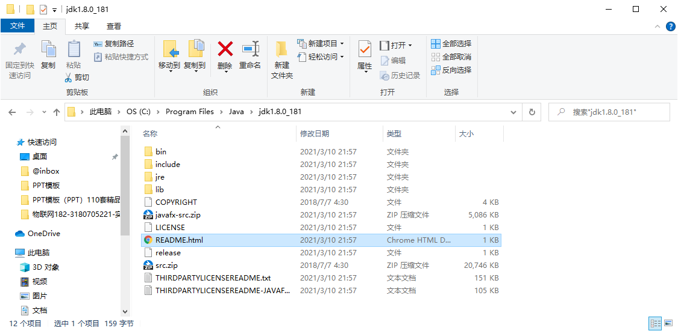

配置 JDK：

创建环境变量：JAVA_HOME，值为 C:\Program Files\Java\jdk1.8.0_181

在环境变量 PATH 中添加：%JAVA_HOME%\bin;

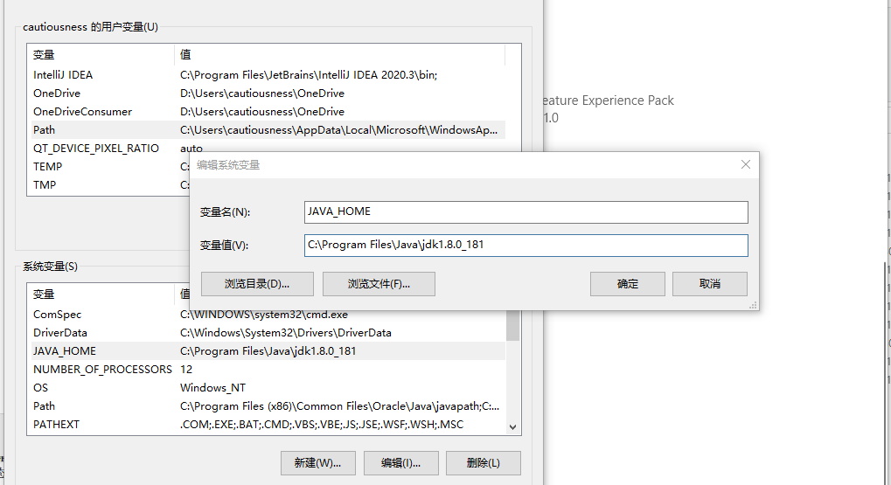

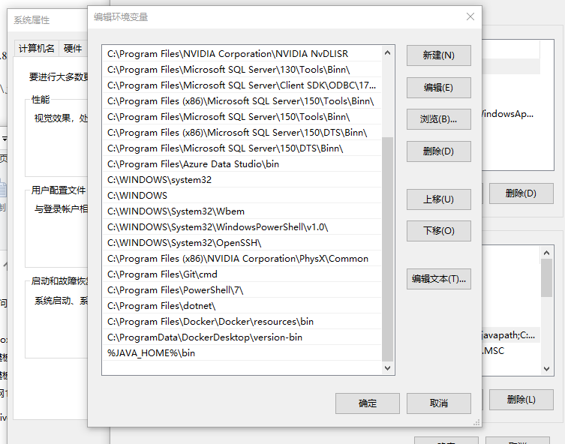

Step2:安装支持 JSP 的 Web 服务器

安装位置 d:\Tomcat8.5.50

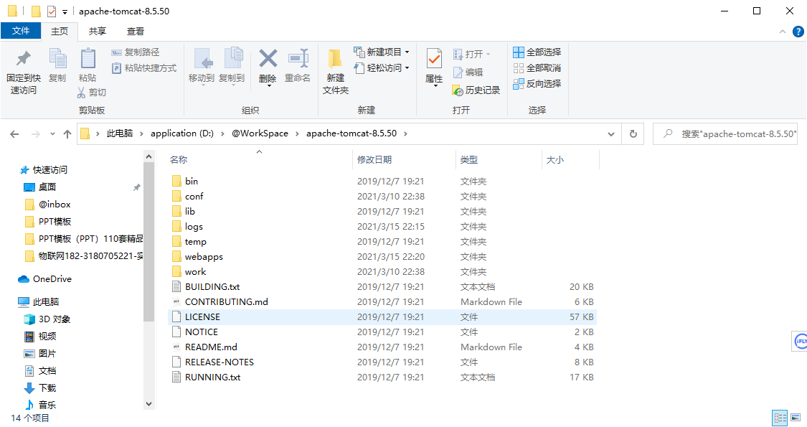

Step3:安装 MyEclipse

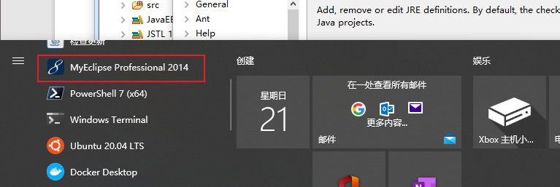

Step4:在 MyEclipse 中配置 Tomcat，便于在 MyEclipse 中启动 Tomcat8.5.50

（1）配置JDK Window→Preferences→Java→Installed JREs→Add→Standard VM, 单击 Directory... 按钮，选择JDK的安装位置 (C:\Program Files\Java\jdk1.8.0_181),点击OK按钮确认。然后在 Installed JREs 界面选择已安装的 JDK（jdk1.8.0_181）为默认JRE。

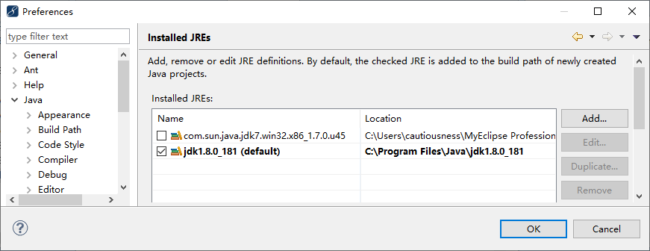

（2）配置 Tomcat

Window→Preferences→MyEclipse Enterprise Workbench→MyEclipse→Servers→Tomcat→Tomcat8.x

→Tomcat Server 选择 Enable

→Tomcat home directory：d:\tomcat8.5

→设置 Tomcat 运行使用的 JDK：展开 Tomcat8.x，单击 JDK，选择刚安装 的 JDK（jdk1.8.0_181）

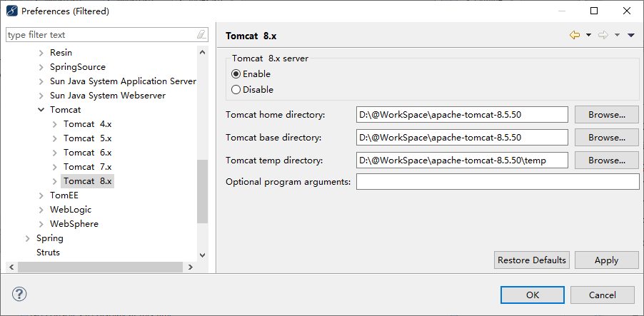

2、创建、部署和测试 Web 项目

1) 使用MyEclipse创建Web工程【exp1】。

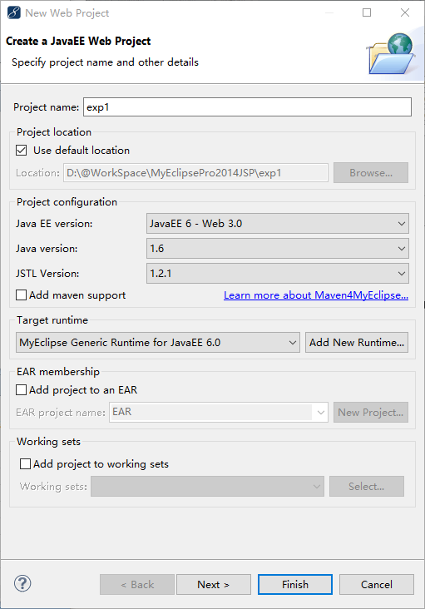

2) 编写静态页面【now.html】和动态页面【now.jsp】，分别以JavaScript和Java两种方式获 得当前时间，并呈现于页面中。

3)部署工程到MyEclipse內建的Tomcat并启动Tomcat。

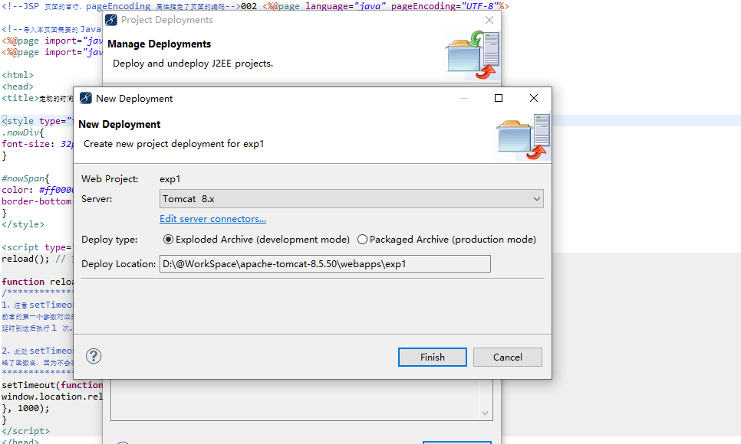

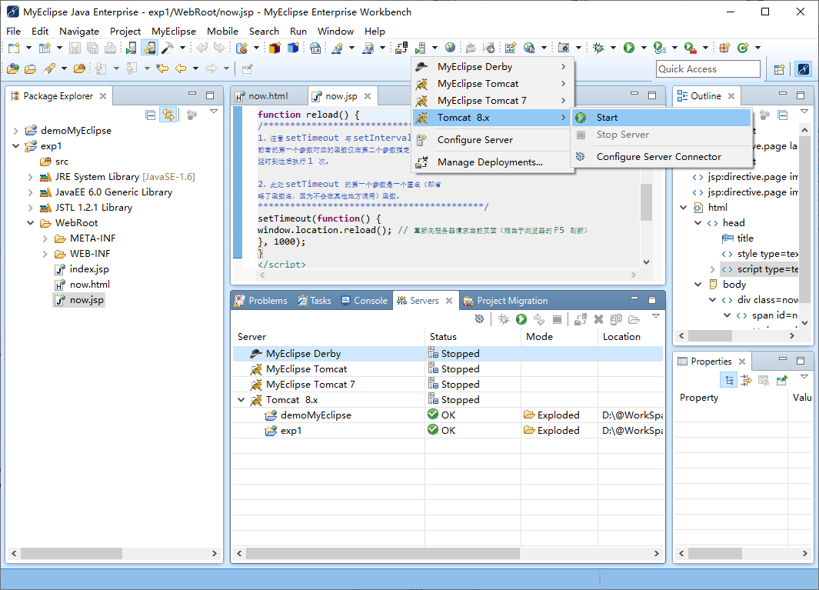

4) 用浏览器访问上述页面。

http://localhost:8080/exp1/now.html

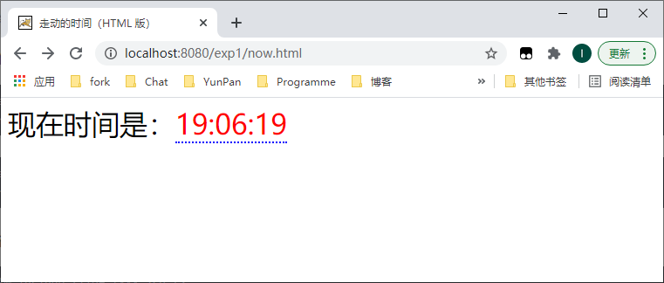

http://localhost:8080/exp1/now.jsp

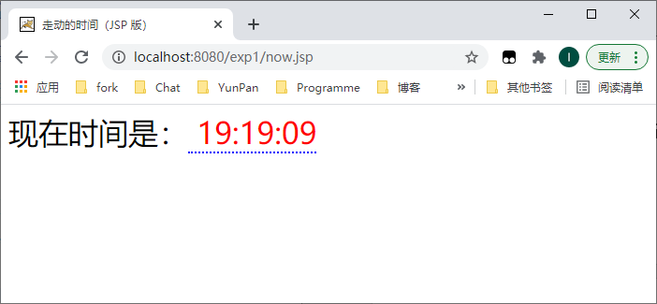

1. **实验结果及分析**

浏览器显示相应界面。HTML页面通过JavaScript语言循环调用函数实时显示当前时间，JSP页面通过调用java.util.Date、java.text.SimpleDateFormat中的函数，实时刷新页面显示当前以页面。

1. **实验体会、问题讨论**

JSP代表Java Server Pages；它主要用于开发动态网页，文件的扩展名为.jsp。JSP技术允许快速开发并易于维护所述信息丰富的**动态网页**。JSP网页基于HTML，XML或其他文档类型。他们还需要兼容的Web服务器和servlet容器，例如Apache Tomcat或Jetty，才能运行。

HTML代表超文本标记语言。它是众所周知的用于开发网页的标记语言，有助于构建网页结构。它已存在很长时间，常用于网页设计。XML或可扩展标记语言定义了一组规则，用于以人类和计算机都可读取的格式编码文档。

1. **思考题**

1、静态网页与动态网页有什么区别？

a）静态页面是不能随时改动的，静态是一次性写好放在服务器上进行浏览的，如果想改动，必须在页面上修改，然后再上传服务器覆盖原来的页面，这样才能更新信息，比较麻烦，使用者不能随时修改。

b）动态页面是可以随时改变内容的，有前后台之分，管理员可以在后台随时更新网站的内容，前台页面的内容也会随之更新，比较简单易学。

2、常见的动态网页和静态网页技术分别有哪些？

动态网页：常用的语言有ASP，PHP，JSP等。

静态网页：常用的语言有HTML，JavaScript，CSS。

**教师签名： 批改日期：**